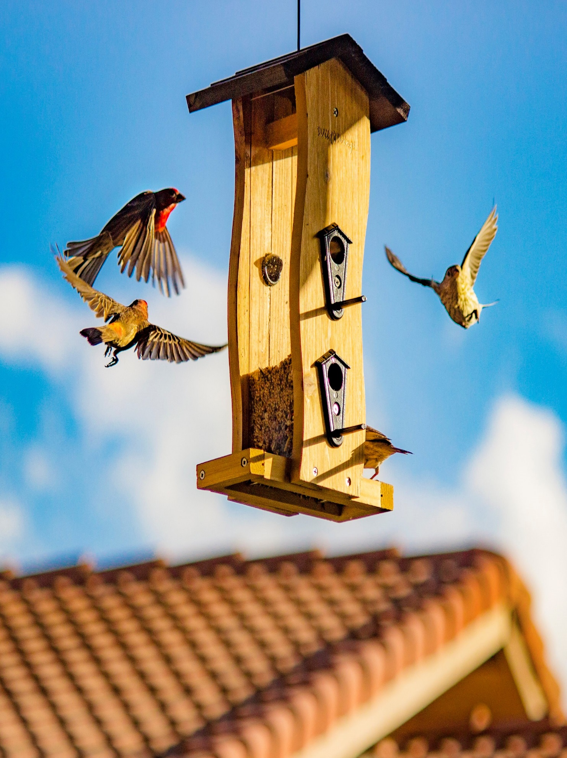

**Nome da escola: Agrupamento de Escolas de Torrão, Alcácer do Sal**

*Foto da espécie*

*Foto da espécie*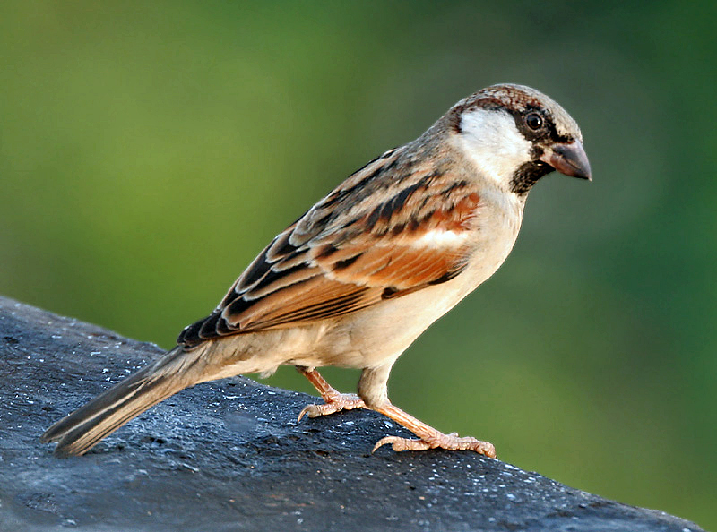

Ameaças/curiosidades

**Cobra-verde e gavião.**

Nome vulgar: **Pardal-domestico**

Distribuição Geográfica: África, sul da Eurásia, África ,Eurásia Oriente Médio ,América, a África subsaariana, Austrália, Missouri, Illinois, Estados Unidos Brasil Portugal.

Nome científico: **Passer domesticus**

Estatuto de conservação: **Não preocupante**

Alimentação: **sementes**

**Concelho: Alcácer do Sal**